УП Практическое задание № 1.5

Выполнил: Смирнов Степан Михайлович и

Сабельфельд Василий Алексеевич

Группа: 632 группы

**Задание 1.** Дан файл numsTask1.txt со словами. Выведите все слова нечетной длины;

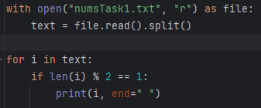

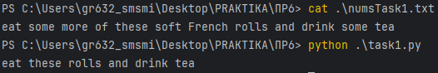

**Задание 2.** Дан файл numsTask2.txt с словами расположенными в столбик. Из заданных слов составьте одну длинную строку (разделить каждое слово пробелом);

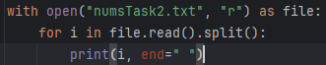

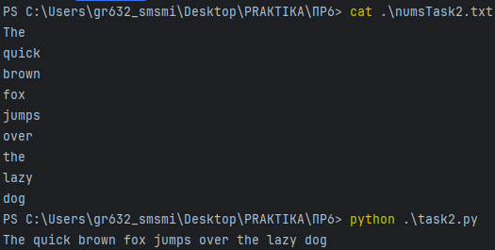

**Задание 3.** Дано число. Определите будет ли это число четным и кратным 10;

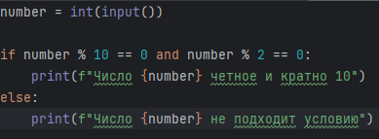



**Задание 4.** Вводятся положительные числа. Определите сумму чисел, делящихся на положительное число a нацело. При вводе отрицательного числа закончите работу;

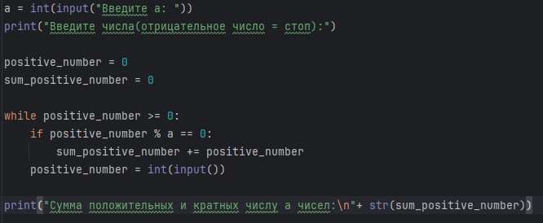

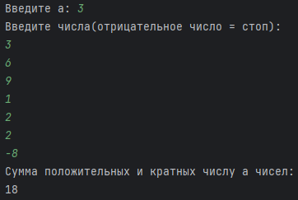

**Задание 5.** Дана прямоугольная матрица a, имеющей n строк и m столбцов. Исходная матрица состоит из нулей и единиц. Добавьте к матрице еще один столбец, каждый элемент которого делает количество единиц в каждой строке четным;

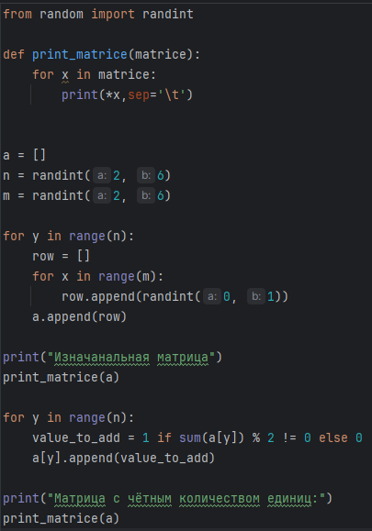

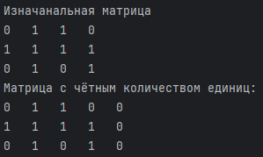

**Задание 6.** Дан массив со случайным количеством дробных чисел. Из элементов исходного массива постройте два новых. В первый должны входить только положительные элементы, а во второй только отрицательные элементы;

